 مهمّة ( 13 ) في اللّغة العربيّة

للصّفّ الخامس الأساسيّ

الاسم:_______ التّاريخ:________

النّتاجات: يعرف الطّالب الحالات الاستثنائيّة للهمزة المتوسطة

**حالات استثنائيّة للهمزة المتوسطة**

لنراجع معًا كيف تكتب الهمزة المتوسّطة:

الهمزة المتوسطة: هي عبارة عن الهمزة الّتي تأتي في منتصف الكلمة ،

مثال: سؤال ،بئر

**كيف أكتب الهمزة بشكلها المناسب ؟ّ**

أ-في البداية لا بدَ من التعرف إلى قوّة الحركات وما يناسبها من شكل للهمزة.

(من الأقوى للأضعف)

|  |  |
| --- | --- |
| شكل الهمزة الملائم للحركة | الحركة |
| همزة على نبرة (بئر) | الكسرة( ِ) (أقوى حركة) |
| همزة على واو (ؤ) | الضّمّة( ُ) |
| همزة على ألف( أ ) | الفتحة ( َ) |
|  | السكون ( ْ) أضعف حركة |

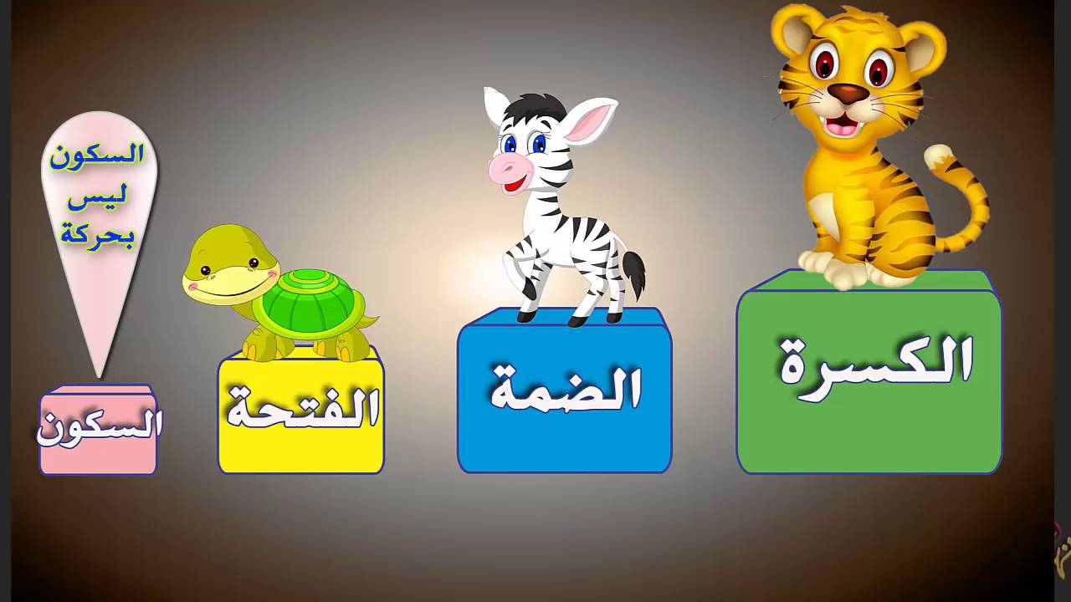

**ولا ننسى أنّ حروف المدّ (ا، و،ي) حروف ساكنة.**

ب- خطوات كتابة الهمزة المتوسّطة:

1. نُحدّدُ حركةَ الهمزةِ.
2. نحدّدُ حركة الحرفِ الّذي قبل الهمزةِ مباشرةً.
3. ثمّ نسألُ أنفُسَنا: ما الحركةُ الأقوى؟
4. نكتبُ الهمزةُ على الحرف الّذي يُناسبُ الحركةَ الأقوى.

سؤال: املأ الفراغ بشكل الهمزة المناسب:

1. لُـؤ...ْ لؤ ( أ ، ؤ) 2- مُـؤ......ْ من ( أ ،ؤ)

**لكن لكتابة الهمزة المتوسطة حالات استثنائيّة، حيث ترسم:**

**1**-منفردة على السّطر إذا كانت مفتوحة بعد ألف ساكنة، مثل: عَباءَةٌ، قراءَةٌ. أو بعد واو ساكنة، مثل: نبوءَةٌ، ومجزوءَةٌ.

2-على نبرةٍ إذا كانت مفتوحة بعد ياء ساكنة، مثل: مضيئَةٌ، ومشيئَةٌ.